ФЭМП в подготовительной группе
«Состав числа «9».

Подготовила воспитатель
1 квалификационной категории Лосева И.В.

Материал: простой карандаш, ластик, счетные палочки, тетрадный лист в крупную клетку. Карточки с цифрами (можно написать цифры от руки на бумаге).
Задайте ребенку следующие вопросы: Назови время года, месяц. Назови, какое сегодня число, день недели.
Игра «Засели жителей в домик».
Давай заполним домик жителями. (заполняется числовой домик, в пустые окошки нужно вписать недостающее число жителей чтобы в итоге в двух окнах получилось 9 жителей). Если у ребенка не получается это сделать в уме, то можно предложить счетные палочки.
Например: отсчитай 9 палочек. В одной квартире уже живут 6 жильцов, сколько нужно заселить в другую квартиру, чтобы получилось число 9? Ребенок отсчитывает от 9, 6 палочек и приходит к выводу, что нужно заселить 3 жильцов. И так надо заполнить все «квартиры».
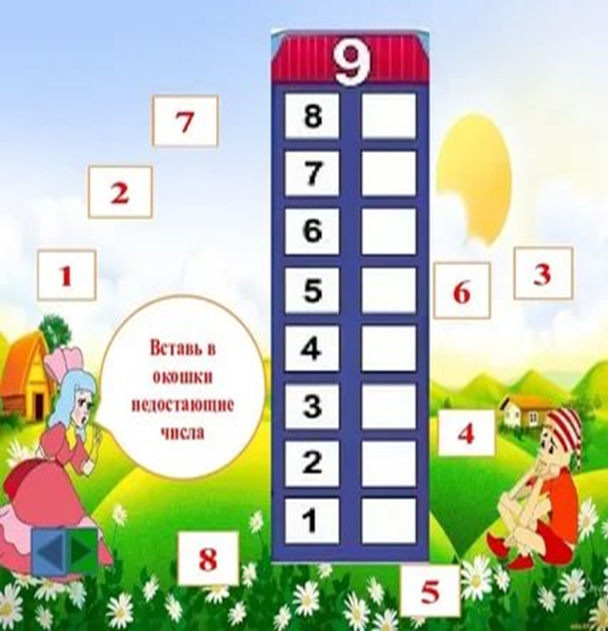

Физкультминутка "Веселая математика". Выполняется под любую веселую детскую музыку.
Покажите ребенку карточку с цифрой 5 и попросите хлопнуть в ладоши на один меньше, чем 5.
Покажите ребенку карточку с цифрой 7 и попросите прыгнуть на один больше чем.
Покажите ребенку карточку с цифрой 8 и попросите ребенка наклониться на один больше.
Покажите ребенку карточку с цифрой 3 и попросите ребенка присесть на один больше.
Покажите ребенку карточку с цифрой 6 и попросите сделать шагов на один больше.
Предложите ребенку написать графический диктант.

«Петушок». Начальная точка –  2 клетки вниз,4 клетки вправо.  *2 клетки вправо, *3 клетки вниз,  *2 клетки вправо, *1 клетка вверх,  *2 клетки вправо, *1 клетка вверх,  *1 клетка вправо, *3 клетки вниз,  *2 клетки влево, *1 клетка вниз,  *1 клетка влево, *1 клетка вниз,  *1 клетка влево, *2 клетки вниз,  *2 клетки влево, *1 клетка вверх,  *1 клетка вправо, *1 клетка вверх,  *1 клетка влево, *1 клетка вверх,  *1 клетка влево, *2 клетки вверх,  *2 клетки влево, *1 клетка вверх,  1 клетка вправо, *1 клетка вверх,  *1 клетка вправо, *1 клетка вверх. | 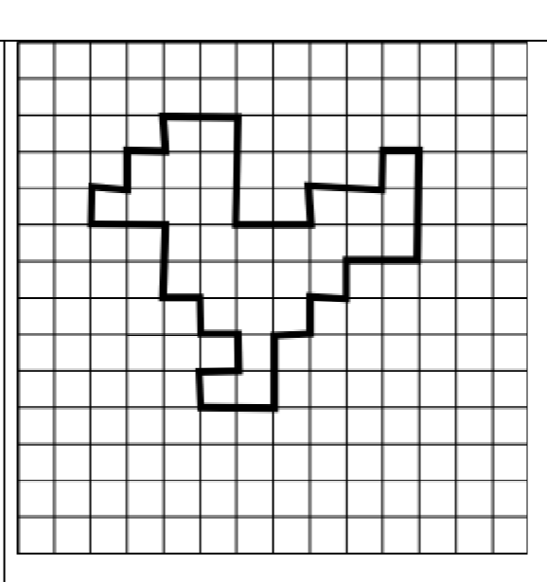
Похвалите ребенка за проделанную работу.

